2019-2020学年 第 一 学期

实验报告

课程名称 Python程序设计实验

系（部） 信息工程系

专业班级 电子信息科学与技术18-2

学生姓名 王凯

学生学号 201823010229

实验名称 |  | 搭建开发环境与Python编程入门
实验目的 |  | 搭建开发环境，安装Anaconda3，通过Jupyter Notebook编程熟悉Python的运算符、表达式与内置对象等。
实验内容 |  | 通过老师的指导和课本完成python的安装并进行简单的python编写。
实验仪器设备 |  | Jupyer Notebook
姓 名 |  | 王凯 |  | 组 别
同组实验者 |  |  |  | 实验日期 | 2019年9月11日
指导教师 |  | 魏光村
批阅意见
及 成 绩
实  验  步  骤 | 1 实验原理  2 实验过程记录  3 实验结果  4实验过程中存在的问题及解决方案  5 实验总结

1 实验原理
无
2 实验过程记录
在网站https://www.anaconda.com/上下载Anaconda3并安装，其中的Jupyter Notebook和Spyd是常用的开发环境。安装完成后，打开Jupyter Notebook通过课本进行简单的python程序编写。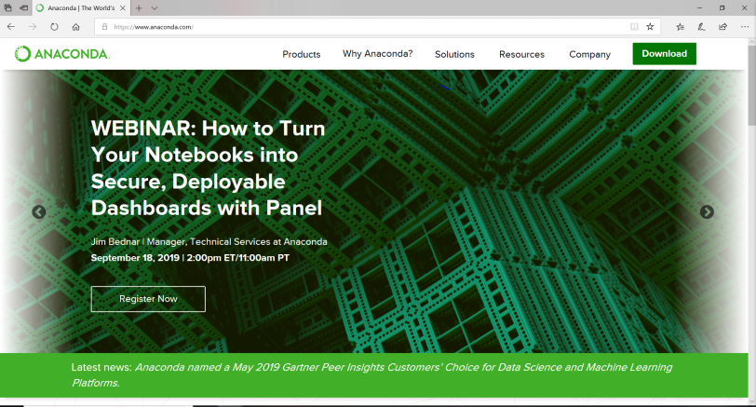
3 实验结果
3.1 掌握了安装Anaconda3的方法。
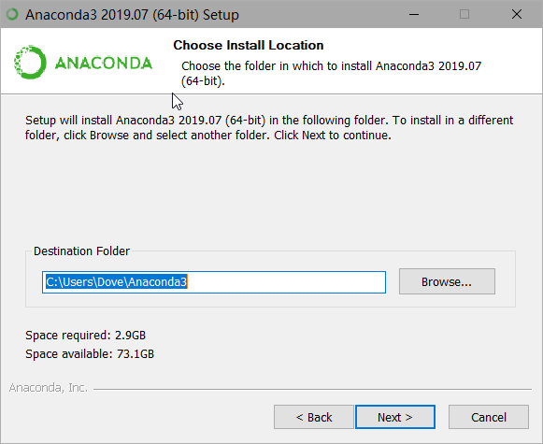
3.2 掌握标准库和扩展库中对象的导入和引用。
3.3 初步了解了python程序编辑的方法。
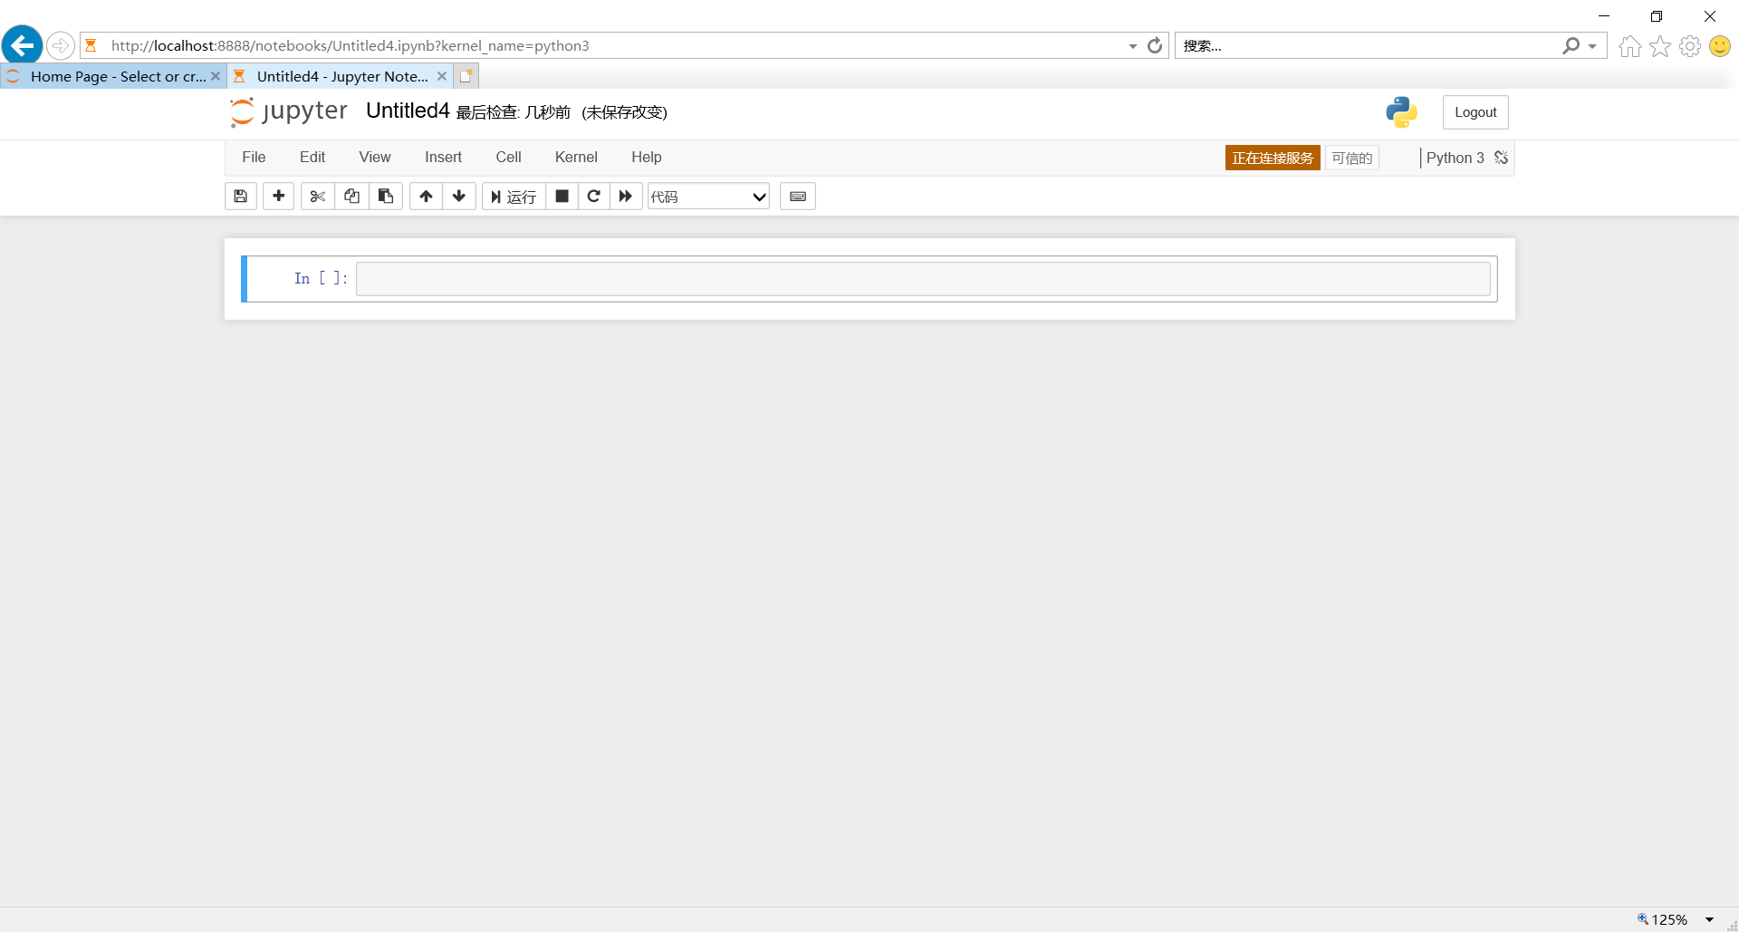

4实验过程中存在的问题及解决方案
4.1 下载Anaconda3事可能会下载错误，把3.4错下成2.4，但我下载正常，没有出现什么错误。
4.2 有一些中文和英文字符基本没有差别，如’，’ (中文)和’,’(英文)。
5 实验总结
通过学习发现，python编写能力比C语言更胜一筹，语句更加简便，计算机识别能力更强，可以节省大量时间，对我们这种对编程的初学者很友好。

